Zubehör Lüftung
Upmann

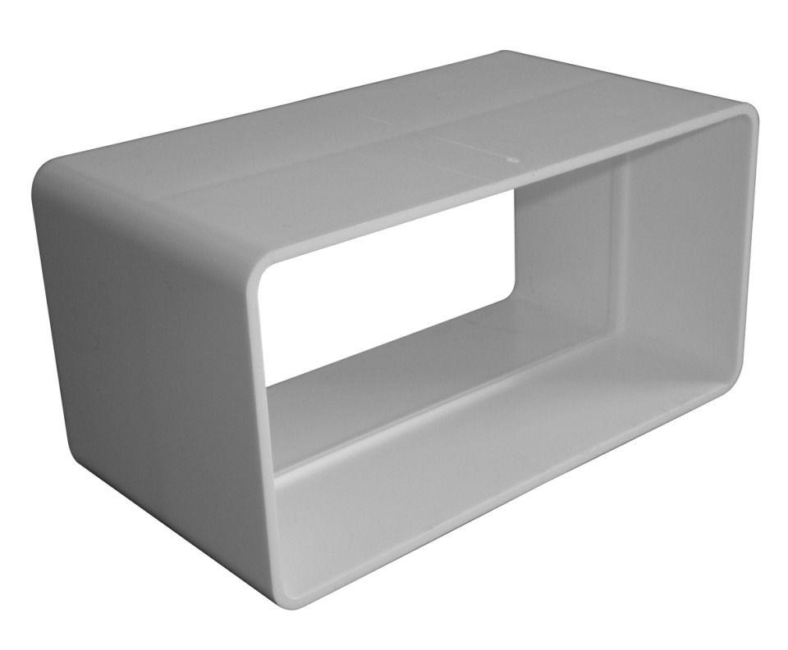Eigenschaften
Kanalquerschnitt
rechteckig
Oberfläche
verzinkt
Produkt
Rohrschellen, Rohrverbinder
Werkstoff
Polypropylen (PP), Polyvinylchlorid (PVC), Stahl
Breite (mm)
20,00 - 225,00
Höhe (mm)
8,00 - 225,00
Länge (mm)
70,00 - 160,00
Durchmesser (mm)
20,00 - 32,00
Nennweite DN
80,00 - 150,00
Temperaturbeständigkeit (°C)
-90,00 - 90,00
Stockschraube Maße (mm)
8 x 80

